TurboSound FM pro
Устройство расширения музыкальных возможностей компьютера с
AY38910/12 или YM2149.

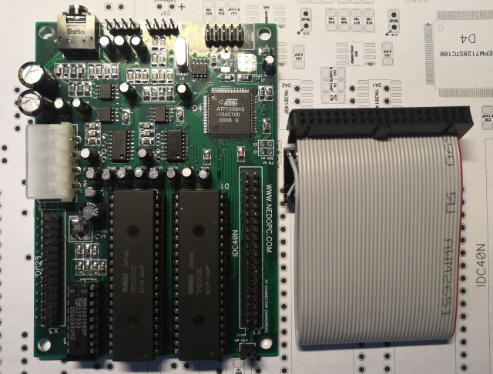
Оглавление:
1 Описание устройства. 2
2 Сборка устройства. 2
2.1 Питание ПЛМ D4 2
2.2 Переходной шлейф 2
3 Разъемы 3
3.1 Распиновка разъема X1 3
4 Принцип работы 3
5 Таблица соответствия проводов шлейфа и посадочного места звукового чипа на компьютере 4
6 Наши адреса 4
Сайт: www.nedopc.com
Email: nedopc@mail.ru , nedopc@yandex.ru
09.01.2022
TurboSound FM Pro (rev B)

Описание устройства.
TurboSound FM Pro является звуковым расширением для компьютеров у которых есть установочная панель для АY38910/AY38912 или YM2149. Плата TurboSound FM Pro подсоединяется в установочную панель вместо установленного там звукового чипа (то есть не требуется дополнительные шины для установки платы).
TurboSound FM Pro состоит из двух звуковых чипов YM2203, соединенных по схеме TurboSound, и в дополнение к ним добавлен чип SAA1099.
Чип YM2203 является расширением чипа YM2149 и в дополнение к стандартным трем каналам PSG синтеза звука имеет три канала FM синтеза звука.
Чип SAA1099 имеет шесть каналов PSG синтеза звука (отличаются от YM2149). Этот чип применялся на компьютере Sam Coupe, TurboSound FM Pro позволяет воспроизводить музыку, написанную для этого компьютера.

Сборка устройства.
Монтажная схема: http://nedopc.com/TURBOSOUND/tfmpro_b_mon.pdf
Схема принципиальная: http://nedopc.com/TURBOSOUND/tfmpro_b_sch.pdf
При сборке устройства следует учитывать следующие нюансы.
После сборки устройство работает сразу без дополнительных настроек.

Питание ПЛМ D4
При использовании ПЛМ D4 c питанием +5в:
- Не устанавливать стабилизатор питания ПЛМ DA6;
- Закоротить площадку J1 “соплей” из олова (чтобы проходило питание +5в на ПЛМ).

При использовании ПЛМ D4 c питанием +5в:
- Не устанавливать стабилизатор питания ПЛМ DA6;
- Закоротить площадку J1 “соплей” из олова (чтобы проходило питание +5в на ПЛМ).

Переходной шлейф
Переходной шлейф предназначен для применения разъема DIP-40 на шлейф со стороны установки в компьютер (на посадочное место AY38910) и IDС-40F для установки на TurboSound FM Pro.
Нужно учитывать что распиновка (DIP-40 на шлейф) такого разъема отличается от общепринятых и следует придерживаться приведенному в разделе 5 описанию.
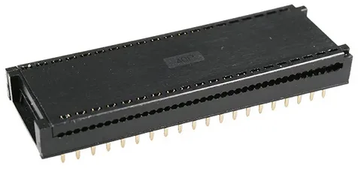Фигура 1: DIP-40 на шлейф
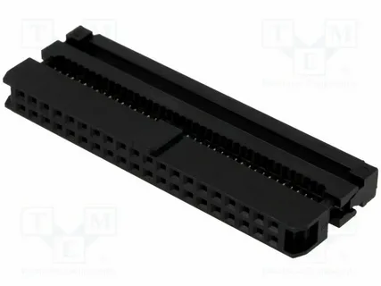Фигура 2: IDC-40F

Разъемы
Номер | Назначение
X1 | Разъем для подключения к компьютеру.
X2 | Разъем для программирования ПЛМ D4 (JTAG).
X3 | Разъем выводов портов второго чипа YM2203 (выводы портов первого чипа YM2203 возвращаются в панель компьютера).
X4 | Выход звука.
X5 | Вход для звука (например для подключения CDROM).
X6 | Выход звука (дублирует X4).
PWR1 | Разъем для подключения внешнего питания (при его использовании надо снять перемычку J4).
J2 | Перемычка для отключения FM части (в закороченном состоянии FM звук не воспроизводится).
J3 | Перемычка для отключения SAA1099 (в закороченном состоянии звук с SAA1099 не воспроизводится).
J4 | Перемычка для подключения питания с компьютера (с установочного места AY38910/12 или YM2149). В закороченном состоянии питание берется с компьютера (то есть не требуется подключение питания на PWR1).

Распиновка разъема X1
Будьте внимательны, распиновка разъема X1 отличается от обычной:
20pin
1pin
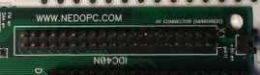
20pin
40pin
21pin
1pin

Принцип работы
TurboSound FM Pro использует ту же логику работы с регистрами как AY38910/12 или YM2149. Выбор текущего чипа происходит путем установки адреса внутреннего порта, неиспользуемого звуковым чипом.
Шаблон адреса (старший разряд слева): 1111<saa><fm><stat><sel>
saa = 1 – блокировка SAA1099 / 0 – разрешение работы SAA1099
fm = 1 – блокировка FM генерации / 0 – разрешение FM генерации;
stat = 1 – вывод содержимого регистра PSG / 0 – вывод статусного регистра YM2203;
sel = 0 – выбор D1 чипа для работы / 1- выбор D2 чипа для работы.

При поступлении сигнала сброса автоматически устанавливается:
- блокировка SAA1099;
- блокировка FM генерации;
- вывод содержимого регистра SSG;
- выбор D1 чипа для работы.

Внимание: При проигрывании трехканальной музыки все будет проигрываться на одном звуковом чипе. То есть сохраняется совместимость с программным обеспечением, не использующим в полной мере возможности Turbo Sound FM Pro.

Таблица соответствия проводов шлейфа и посадочного места звукового чипа на компьютере
Внимание: Шлейф маркируется начиная от помеченного другим цветом провода (либо от провода отмеченного треугольником на разъеме IDC-40F).

Шлейф |  | AY8910(40pin) | AY8912(28pin) | Шлейф |  | AY8910(40pin) | AY8912(28pin)
+5v | 1 | 40 | 3 | DA7 | 21 | 30 | 21
gnd | 2 | 1 | 6 | IOB2 | 22 | 11
test1 | 3 | 39 | 2 | BC1 | 23 | 29 | 20
 | 4 | 2 |  | IOB1 | 24 | 12
ch.C | 5 | 38 | 1 | BC2 | 25 | 28 | 19
ch.B | 6 | 3 | 4 | IOB0 | 26 | 13
DA0 | 7 | 37 | 28 | BDIR | 27 | 27 | 18
ch.A | 8 | 4 | 5 | IOA7 | 28 | 14 | 7
DA1 | 9 | 36 | 27 | test2 | 29 | 26
 | 10 | 5 |  | IOA6 | 30 | 15 | 8
DA2 | 11 | 35 | 26 | A8 | 31 | 25 | 17
IOB7 | 12 | 6 |  | IOA5 | 32 | 16 | 9
DA3 | 13 | 34 | 25 | A9 | 33 | 24
IOB6 | 14 | 7 |  | IOA4 | 34 | 17 | 10
DA4 | 15 | 33 | 24 | reset | 35 | 23 | 16
IOB5 | 16 | 8 |  | IOA3 | 36 | 18 | 11
DA5 | 17 | 32 | 23 | clock | 37 | 22 | 15
IOB4 | 18 | 9 |  | IOA2 | 38 | 19 | 12
DA6 | 19 | 31 | 22 | IOA0 | 39 | 21 | 14
IOB3 | 20 | 10 |  | IOA1 | 40 | 20 | 13

Наши адреса
Разработчики Акимов Вадим (Lord Vader), Чунин Роман (CHRV).
Интернет сайт: http://www.nedopc.com
Интернет страница: http://www.nedopc.com/TURBOSOUND/ts-fm-pro.php
Интернет каталог: http://www.nedopc.com/catalog.php
Электронные адреса: nedopc@mail.ru nedopc@yandex.ru

Огромное спасибо:
Дмитрию Быстрову (ALCO), Александру Семенову (Shiru) за предоставленную информацию и программную поддержку устройства.

